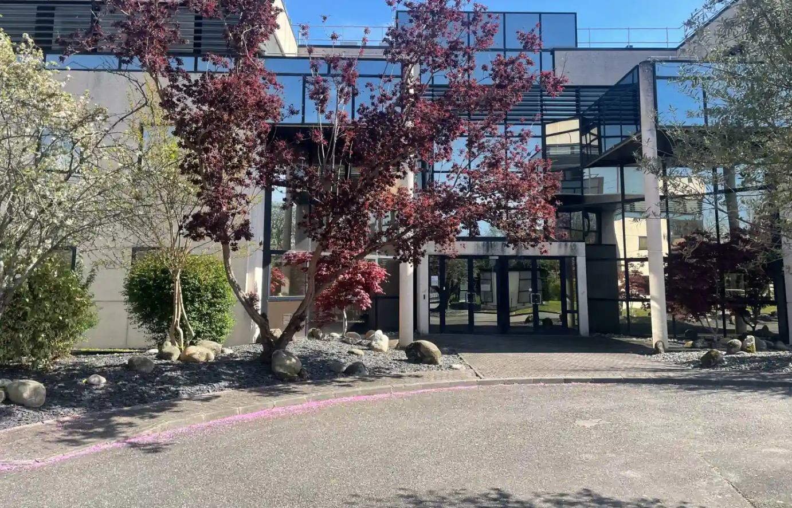


Optimisation logicielle et orchestration d’agents IA sur un projet orienté micro-service

ANTUNES Axel Prénom
Ingénieur Informatique
Génie Informatique
Magellium
1 rue Ariane
31520 Ramonville-Saint-Agne
www.magellium.com
Suiveur
UTBM
GALLAND Stephane
Tuteur en entreprise
NIORD Mathieu
Rapport de stage ST50 – P2026

Tuteur en entreprise

MATHIEU Niord

ANTUNES Axel
Rapport de stage ST50 - P2026

Sujet de stage et description du travail réalisé
Ce stage de fin d'études s'est déroulé chez Magellium, à Ramonville-Saint-Agne, sur le projet Farmstar pour Airbus Defense and Space. Il n'y avait pas de sujet fixe : le travail s'est construit progressivement, en discussion avec mon tuteur. J'ai d'abord travaillé sur l'intégration continue de l'équipe, jugée trop lente : j'ai réduit le temps de build local de 17 à 3 minutes et divisé par deux la durée moyenne des pipelines GitLab CI, en plus de migrer une partie des tests et d'automatiser certaines vérifications. Ensuite, j'ai proposé et mené un second projet : un prototype d'agents d'intelligence artificielle capables d'analyser automatiquement la couverture de tests d'un logiciel. Ces travaux représentent un gain estimé entre 811 € et 1216 € par an pour l'équipe, et m'ont permis d'obtenir mon premier contrat dans le développement logiciel et l'IA.

Magellium

1 rue Ariane

31520 Ramonville-Saint-Agne


www.magellium.com

